РОССИЙСКАЯ ФЕДЕРАЦИЯ

ИП Кирпилянский В.В.

~-v

ОГРНШ1 № 312237207900042 от 19.03.2012г.  
г. Армавир, ул. Пушкина, 29  
ИНН 230203205110

Заказ № 017-03-2024

ОБОСНОВАНИЕ

ОТКЛОНЕНИЯ ОТ ПРЕДЕЛЬНЫХ ПАРАМЕТРОВ РАЗРЕШЁННОГО СТРОИТЕЛЬСТВА, РЕКОНСТРУКЦИИ ОБЪЕКТОВ КАПИТАЛЬНОГО СТРОИТЕЛЬСТВА, В ГРАНИЦАХ УЧАСТКА С КАДАСТРОВЫМ НОМЕРОМ 23:21:0401011:4138 расположеного по адресу: РФ, Краснодарский край, р-н Новокубанский, г. Новокубанск, ул. Первомайская, 239/3. *

г. Армавир, 2024 г

РОССИЙСКАЯ ФЕДЕРАЦИЯ Краснодарский край г. Армавир

ИП Кирпилянский В.В. ОГРНИП№ 312237207900042 от 19.03.2012г.

г. Армавир, ул. Пушкина, 29 ИНН 230203205110

Заказ: **№ 017-03-2024**

Заказчик Булатова Н. С.

ОБОСНОВАНИЕ

ОТКЛОНЕНИЯ ОТ ПРЕДЕЛЬНЫХ ПАРАМЕТРОВ РАЗРЕШЁННОГО СТРОИТЕЛЬСТВА, РЕКОНСТРУКЦИИ ОБЪЕКТОВ КАПИТАЛЬНОГО СТРОИТЕЛЬСТВА, В ГРАНИЦАХ УЧАСТКА С КАДАСТРОВЫМ НОМЕРОМ 23:21:0401011:4138 расположеного по адресу: РФ, Краснодарский край, р-н Новокубанский, г. Новокубанск, ул. Первомайская, 239/3. ‘



Кирпилянский Виталий Викторович



АССОЦИАЦИЯ САМОРЕГУЛИРУЕМЫХ ОРГАНИЗАЦИЙ ОБЩЕРОССИЙСКАЯ  
НЕГОСУДАРСТВЕННАЯ НЕКОММЕРЧЕСКАЯ ОРГАНИЗАЦИЯ -  
ОБЩЕРОССИЙСКОЕ МЕЖОТРАСЛЕВОЕ ОБЪЕДИНЕНИЕ РАБОТОДАТЕЛЕЙ  
«НАЦИОНАЛЬНОЕ ОБЪЕДИНЕНИЕ САМОРЕГУЛИРУЕМЫХ ОРГАНИЗАЦИЙ,  
ОСНОВАННЫХ НА ЧЛЕНСТВЕ ЛИЦ. ВЫПОЛНЯЮЩИХ ИНЖЕНЕРНЫЕ  
ИЗЫСКАНИЯ, И САМОРЕГУЛИРУЕМЫХ ОРГАНИЗАЦИЙ, ОСНОВАННЫХ НА  
ЧЛЕНСТВЕ ЛИЦ, ОСУЩЕСТВЛЯЮЩИХ ПОДГОТОВКУ ПРОЕКТНОЙ  
ДОКУМЕНТАЦИИ»

РУКОВОДИТЕЛЬ АППАРАТА

ул, 2-я Брестская, дом 5, этаж 6, помещ. 1А, Москва, 123Q56,  
тел. {495) 984-21-34, факс (495) 984-21-33,  
www,noprsz.ru, e-mailiinfo-aincpriz.ru  
ОКПО 42850945, ОГРН 1157700004142  
ИНН / КПП 7704311291 / 771001001



УВЕДОМЛЕНИЕ  
о включении сведений  
в Национальный реестр специалистов  
в области инженерных изысканий  
и архитектурно-строительного проектирования

Настоящим уведомляем о том, что сведения о специалисте: Кирпилянский Виталий Викторович, адрес места жительства (регистрации): 352942, Краснодарский край, г.Армавир, ул.Пушкина, дом 29 - включены в Национальный реестр специалистов в области инженерных изысканий и архитектурно- строительного проектирования.

Сведения размещены на официальном сайте Национального объединения изыскателей и проектировщиков в сети «Интернет»: <https://www.nopriz.ru>, в разделе «Национальный реестр специалистов в области инженерных изысканий и архитектурно-строительного проектирования».

Записи присвоен идентификационный номер - П-115073.

*тЖШ*

ДОКУМЕНТ ПОДПИСАН УСИЛЕННОЙ КВАЛИФИЦИРОВАННОЙ  
ЭЛЕКТРОННОЙ ПОДПИСЬЮ

Владелец: Кожуховский Алексей Олегович  
123056, г. Москва, ул. 2-я Брестская, д. 5  
СЕРТИФИКАТ 0402FE9100COB0148D4019113D8DEA876F  
ДЕЙСТВИТЕЛЕН: С 20.11.2023 ПО 20.11.2024

А. О. Кожуховский

Оглавление

ОГЛАВЛЕНИЕ

ВВЕДЕНИЕ

КРАТКАЯ КЛИМАТИЧЕСКАЯ ХАРАКТЕРИСТИКА О ФУНКЦИОНАЛЬНОМ НАЗНАЧЕНИИ ОБЪЕКТА

ПАРАМЕТРИЗАЦИЯ ЗЕМЕЛЬНОГО УЧАСТКА

О НАЛИЧИИ ХАРАКТЕРИСТИК УЧАСТКА, НЕБЛАГОПРИЯТНЫХ ДЛЯ ЗАСТРОЙКИ О СОБЛЮДЕНИИ ТРЕБОВАНИЙ ТЕХНИЧЕСКИХ РЕГЛАМЕНТОВ Приложение № 1 (обязательное) Графическая часть.

1. ВВЕДЕНИЕ

Работы выполняются на основании договора № 017/03-24, от 29,03.2024г., между арендатором земельного участка Булатовой Натальей Степановной, (далее Заказчик) и ИП Кирпилянским В. В. (Исполнитель), в соответствии с Техническим Заданием Заказчика.

Рассматриваемый участок с кад. № 23:21:0401011:4138 расположен по адресу: РФ, Краснодарский край, р-н Новокубанский, г. Новокубанск, ул. Первомайская, 239/3, находится в аренде у заказчика, договор аренды земельного участка несельскохозяйственного назначения, заключенный по результатам аукциона, № 2101000450, выдан 25.12.2023г.

Рассматриваемый участок имеет площадь - 780+5,59 кв.м

Согласно Карте градостроительного зонирования (Приложение №1 к ПЗЗ г. Новокубанск) участок расположен в территориальной зоне ОД-1, вид разрешенного использования «Магазины», (код 4.4),

В обосновании учитываются основные положения следующих документов:

Кадастровый план территории в бумажном и электронном виде;

Топографическая съемка по состоянию на 01.03.2024 года. М 1:500;

1. О ФУНКЦИОНАЛЬНОМ НАЗНАЧЕНИИ ОБЪЕКТА

Планируемый к застройке участок с кад № 23:21:0401011:4138 расположен по адресу: РФ, Краснодарский край, р-н Новокубанский, г. Новокубанск, ул, Первомайская, 239/3.

Функциональное назначение планируемого объекта капитального строительства - «магазин», назначение объекта соответствует основному разрешенному виду использования земельного участка.

1. ПАРАМЕТРИЗАЦИЯ ЗЕМЕЛЬНОГО УЧАСТКА

Существующий участок находится в зоне ОД-1

Согласно разработанного эскизного проекта на участке предполагается возведение объекта капитального строительства с параметрами, указанными в Таблице №1.

Таблица №1

|  |  |
| --- | --- |
| Наименование показателя, ед. изм, | Значение  показателя |
| Вид разрешенного использования земельного участка и объектов капитального строительства | магазины |
| Площадь участка, кв.м | 780+5.59 кв.м |
| Площадь застройки, кв.м | 637.50 кв. м |
| Этажность здания, этаж | 1 |
| Высота здания, м | 6.5 метров |
| Максимальный процент застройки в границах земельного участка, определяемый как отношение суммарной площади земельного участка, которая может быть застроена, ко всей площади земельного участка для размещения общественных зданий | 81.6% |

Предельные параметры разрешенного строительства объектов капитального строительства, по функциональному

назначению отвечающие признакам магазинов, содержаться в Статье 42 ПЗЗ г. Новокубанска. Согласно вышеупомянутого регламента к объектам с функциональным назначением «Магазины» предъявляются следующие требования:

Предельные (минимальные и (или) максимальные) размеры земельных участков и предельные параметры разрешенного строительства, реконструкции объектов капитального строительства:

* минимальные-максимальные размеры земельных участков для: магазинов - 300/8500 м2.

Минимальные отступы от границ земельных участков в целях определения мест допустимого размещения зданий, строений, сооружений, за пределами которых запрещено строительство зданий, строений, сооружений:

* от красных линий, в застроенных территориях - по существующей линии застройки;
* от границ смежных земельных участков - 3.0 м;
* максимальный показатель процента застройки земельного участка - 65 %;
* минимальный процент озеленения земельного участка -10 %;
* предельное (минимальное и максимальное) количество этажей для общественных зданий - 3.
* предельная (минимальная и максимальная) высота зданий, строений, сооружений (м) - 20.

В целях обеспечения возможности строительства на территории участка, требуется получить разрешение на отклонение от предельных параметров и установить новые в соответствии с указанными в таблице №2

Таблица №2

Сравнение технико-экономических показателей планируемой застройки

и параметров разрешенного строительства для территориальной зоны Ж-1.

|  |  |  |
| --- | --- | --- |
| Наименование параметров разрешенного строительства, реконструкции объектов капитального строительства | Существующие значения (ПЗЗ) | Планируемые к соблюдению значения (планируемое отклонение) |
| 1. Виды разрешенного использования земельных участков и объектов капитального строительства | Магазины (4.4) | Соблюдается.  Планируется магазин, торговой площадью до 5000 м2. |
| 2. Предельные (минимальные и (или) максимальные) размеры земельных участков и предельные параметры разрешенного строительства, реконструкции объектов капитального строительства | 300/8500 | Соблюдается.  Площадь земельного участка - 780+5.59 кв.м |
| 3. Предельное (минимальное и максимальное) количество этажей | 3 этажа | Соблюдается. Планируется 1 этаж |
| 4. Предельная максимальная высота зданий, строений, сооружений (м) | 20 метров | Соблюдается. Планируется 6.5 метров |

|  |  |  |
| --- | --- | --- |
| 5. Максимальный процент застройки вграницах земельного участка,  определяемый как отношение суммарной площади земельного участка, которая может быть застроена, ко всей площадиземельного участка для размещения: общественных зданий. | 70% | Не соблюдается. Планируется 81.6% |
| 6. Расстояние от красных линий улиц | В застроенной территории по существующей линии застройки | Соблюдается.  Планируется строительство по линии застройки с северо-западной стороны з. у. и с юго-западной стороны з. у. |
| 7. Расстояние от границ смежных земельных участков | В иных случаях - Зм | Соблюдается:   * расстояние от границы земельного участка с северо-восточной стороны -3.50 м;   Не соблюдается   * расстояние от границы земельного участка с юго-восточной стороны -0.0 м; |

Вывод. Размещение планируемого объекта капитального строительства с заявленными технико- экономическими показателями возможно осуществить с соблюдением всех градостроительных регламентов за исключением двух, предусмотренного п.1. Статьи 42 ПЗЗ г. Новокубанска: «Расстояние от границ смежных земельных участков», «Максимальный процент застройки в границах земельного участка»,

4.0 НАЛИЧИИ ХАРАКТЕРИСТИК УЧАСТКА, НЕБЛАГОПРИЯТНЫХ ДЛЯ ЗАСТРОЙКИ

Проектное обоснование отклонения от предельных параметров разрешенного строительства, реконструкции объектов капитального строительства в границах участка с кад. № 23:21:0401011:4138 расположенного по адресу: РФ, Краснодарский край, р-н Новокубанский, г. Новокубанск, ул. Первомайская, 239/3, разработано в соответствии с частью 1 Статьи 40 ГрК РФ (190-ФЗ): «Правообладатели земельных участков, размеры которых меньше установленных градостроительным регламентом минимальных размеров земельных участков либо конфигурация, инженерно-геологические или иные характеристики которых неблагоприятны для застройки, вправе обратиться за разрешениями на отклонение от предельных параметров разрешенного строительства, реконструкции объектов капитального строительства».

Рассматриваемый земельный участок имеет следующие неблагоприятные характеристики для застройки:

* Сложная конфигурация и размеры земельного участка, ограниченного с северо-западной строны - муниципальной территорией общего пользования, северо-восточной стороны - муниципальной территорией общего пользования, юго-восточной стороны смежным земельным участком, с юго-западной -муниципальной территорией общего пользования. Участок имеет неправильную геометрическую форму.
* Экономическая нецелесообразность освоения земельного участка при условии соблюдения градостроительных регламентов: Соблюдение нормативных отступов от границ земельного участка приведет к значительному уменьшению процента застройки. Таким образом освоение данного земельного участка в соответствии с разрешенным видом его использования - магазины приводит к экономической нецелесообразности строительства. При рассмотрении данного вопроса, нельзя не учитывать отсутствие поблизости точек тех. присоединения к сетям инженерно-технического обеспечения, являющиеся крайне затратными, которые могут быть компенсированы только изменением предельных параметров разрешенного строительства.

Таблица №3

Параметры расположения планируемого к строительству объекта капитального строительства:

|  |  |
| --- | --- |
| Расположения границ земельного участка с ориентацией по частям света | Минимальные размеры отступов от границ земельного участка, м, |
| Северо-запад | 0.0 |
| Северо-восток | 3.50 |
| Юго-восток | 0.0 |
| Юго-запад | 0.0 |

Вывод. Участок имеет значительные градостроительные и инженерно-технические обременения, делающие экономически нецелесообразным его застройку в случае применения к нему действующих ограничений (согласно статье 42 ПЗЗ г. Новокубанска). Экономически целесообразная застройка на рассматриваемом участке возможна только при разрешенном отступлении от показателя, предусмотренного Статьей 42 ПЗЗ г. Новокубанска: «расстояния от границ смежных земельных участков - 3.0м», «Максимальный процент застройки в границах земельного участка».

5. О СОБЛЮДЕНИИ ТРЕБОВАНИЙ ТЕХНИЧЕСКИХ РЕГЛАМЕНТОВ

В соответствии с частью 2 статьи 40 ГрК РФ, отклонение от предельных параметров разрешенного строительства, реконструкции объектов капитального строительства разрешается для отдельного земельного участка при соблюдении требований технических регламентов.

Предлагаемый к строительству объект проработан с учетом действующих требований и соответствует: Заданию на проектирование, ПЗЗ г. Новокубанска, по всем пунктам за исключением отступов от границ с соседними участками, проценту застройки.

Документам об использовании земельного участка для строительства, с соблюдением технических условий и договоров на инженерно-технические сети предоставленные заказчиком; соответствует требованиям Федерального закона от 30.12.2009 N 384-ФЗ «Технический регламент о безопасности зданий и сооружений» и Градостроительному кодексу РФ от 29.12.2004 N190-ФЗ (ред. от 31.07.2020); иным действующим нормам и правилам, в том числе обуславливающим соответствие существующих и планируемых к размещению объектов взрыво и пожаробезопасности, а также требованиям: экологических и санитарно-гигиенических норм; безопасной эксплуатации зданий и сооружений; безопасного использование прилегающей к объектам территории.

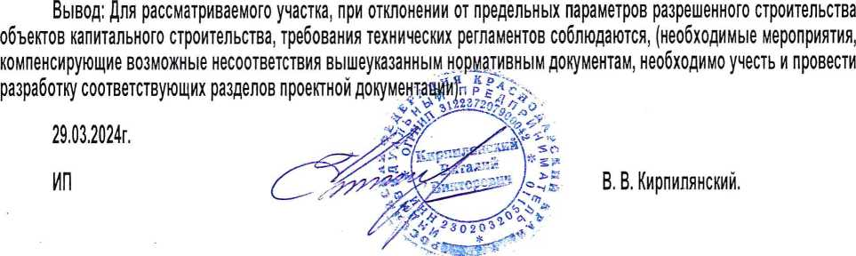

)

1

I

i

1

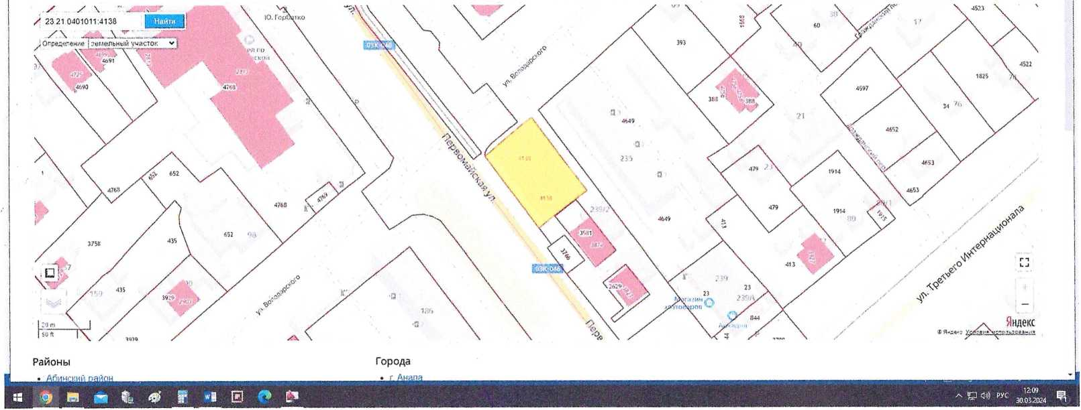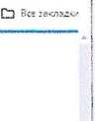

v G nt 0Ь. ^ !v ;fij C«. G на 4~ C G ее G or

4- C (nl -e a.roscadastres.com/map/KrasnodarsiC'j-kraj

G Gcog e ^ Яндекс И Gmail КУБАНЬ КРЕДИТ YouTube О Карты

Публичная кадастровая карта: Краснодарский край

|  |  |  |  |  |  |
| --- | --- | --- | --- | --- | --- |
| ..д f < -1 | it КГ. А) С» И; | * д. I3 й И 8- G Га s 1 ^ с о V Л ГУ 0 к. G Р? | О ч з * Li >v | ’**' а. 0 о -V х + |  |
|  |  |  |  | Yf q * % | Q |
| Р~1 поиски | Рамблер/но&осги,», | М( Вся почта - vt.k>r{sP.., iLovePOF | Онлайн... 22 Конвертер JPG в Р... ЯН Входящие — Я и дек... | gg Национальный pee.. | $?j Организаций досгу... | » |

ПОРТАЛ О КАДАСТРЕ: НЕ ДВИЖИМОСТИ Е5 РФ

Публичная кадасгроаая карга

Расчет земельного налога

Главная > Публичная каднстрооа.т карта » Краснодарок край

Схема расположенная объекта на земельном  
участке (кадастровый номер 23:21:0401010:6540)  
по адресу: Краснодарский край, Новокубанский  
район, г. Новокубаяск, уд. Первомайская, 201.

